ПРАКТИЧЕСКАЯ РАБОТА № 4
Модульное тестирование

Дисциплина: ______________________________
Тема: подготовка кода и модульное тестирование рядов Маклорена
Выполнил(а): ______________________________
Группа: ______________ Преподаватель: ______________
2026

1. Цель работы
Реализовать консольное приложение для вычисления приближённых значений функций с помощью рядов Маклорена для заданных x и n, а также для диапазона значений x. Подготовить и выполнить модульные тесты, включающие позитивные и негативные сценарии.

2. Объект и методы тестирования
Объект тестирования — изолированный класс MaclaurinCalculator, который вычисляет сумму ряда без взаимодействия с консолью. Для тестирования используется MSTest. Позитивные тесты проверяют допустимые значения и приближение к известному значению функции; негативные — некорректное число членов, неизвестную функцию и значения аргумента вне области определения ряда.

3. Реализация
Программа предлагает четыре ряда из методических указаний:
- eˣ = Σ(k=0..n) xᵏ/k!
- aˣ = Σ(k=0..n) (x·ln(a))ᵏ/k!, при a > 0
- ln(1+x) = Σ(k=1..n) (−1)ᵏ⁺¹·xᵏ/k, при −1 < x ≤ 1
- ln((1+x)/(1−x)) = 2·Σ(k=0..n) x²ᵏ⁺¹/(2k+1), при |x| < 1
Пользователь выбирает функцию и режим: одно значение x или диапазон (начало, конец, шаг). Для каждого x выводятся сумма ряда и значение, вычисленное стандартной библиотекой Math, а для одиночного значения — абсолютная разница. Для ln(1+x) и ln((1+x)/(1−x)) проверяется область сходимости.

4. Тест-кейсы
ID | Название | Предусловия / данные | Шаги | Ожидаемый результат | Тип
TC-01 | e^0 | x=0, n=5 | Выбрать eˣ, одиночный режим, ввести x=0 и n=5 | Сумма равна 1 | Позитивный
TC-02 | Приближение e | x=1, n=20 | Вычислить eˣ | Результат близок к e с погрешностью ≤ 1e−10 | Позитивный
TC-03 | Степенная функция | a=2, x=3, n=30 | Выбрать aˣ | Результат близок к 8 | Позитивный
TC-04 | ln(1+x) | x=0.5, n=100 | Выбрать ln(1+x) | Результат близок к ln(1.5), допуск 1e−4 | Позитивный
TC-05 | Логарифм отношения | x=0.5, n=100 | Выбрать ln((1+x)/(1−x)) | Результат близок к ln(3), допуск 1e−4 | Позитивный
TC-06 | Нулевое число членов | x=5, n=0 для eˣ | Вызвать Calculate | Возвращается первый член ряда: 1 | Позитивный
TC-07 | Отрицательное n | n=−1 | Вызвать Calculate | ArgumentOutOfRangeException | Негативный
TC-08 | Слишком большое n | n=10001 | Вызвать Calculate | ArgumentOutOfRangeException | Негативный
TC-09 | ln(1+x), x вне области | x=−1, −1.5 или 1.01 | Вызвать Calculate | ArgumentOutOfRangeException | Негативный
TC-10 | ln-отношение, x вне области | x=−1, 1 или 1.2 | Вызвать Calculate | ArgumentOutOfRangeException | Негативный
TC-11 | Основание a ≤ 0 | a=0 | Вызвать Calculate для aˣ | ArgumentOutOfRangeException | Негативный
TC-12 | Неизвестная функция | значение перечисления 99 | Вызвать Calculate | ArgumentException | Негативный

5. Листинг модульных тестов
Полный листинг находится в файле MaclaurinTests/MaclaurinCalculatorTests.cs в приложенном проекте. Основные проверки представлены ниже:
[TestMethod]
public void Exp_OneWithManyTerms_ApproximatesE()
{
double actual = MaclaurinCalculator.Calculate(SeriesFunction.Exp, 1, 20);
Assert.AreEqual(Math.E, actual, 1e-10);
}
[TestMethod]
public void NegativeTermCount_Throws()
{
Assert.ThrowsException<ArgumentOutOfRangeException>(
() => MaclaurinCalculator.Calculate(SeriesFunction.Exp, 1, -1));
}
[DataTestMethod]
[DataRow(-1.0)]
[DataRow(1.0)]
[DataRow(1.2)]
public void LnRatio_OutOfDomain_Throws(double x)
{
Assert.ThrowsException<ArgumentOutOfRangeException>(
() => MaclaurinCalculator.Calculate(SeriesFunction.LnRatio, x, 20));
}

6. Пример работы консольного приложения
Иллюстрация ожидаемого вывода для функции eˣ при x=1 и n=20. Это пример форматирования результата, а не скриншот запуска из Visual Studio.
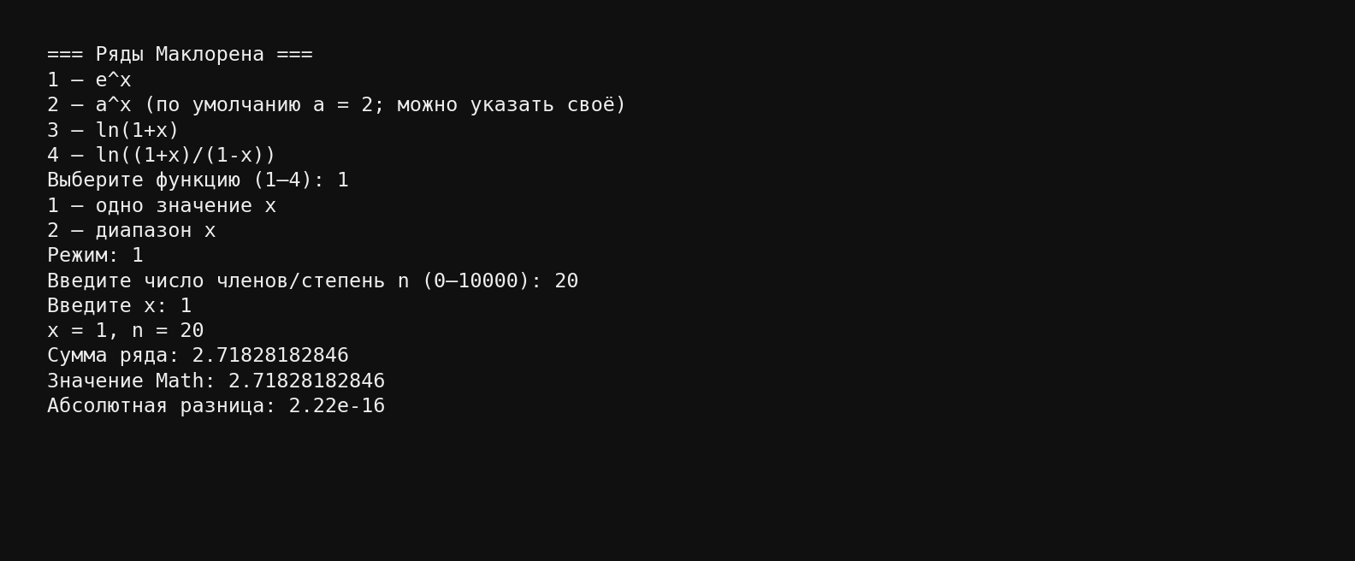

7. Запуск и проверка в Visual Studio
- Открыть файл PR4_Maclaurin.sln в Visual Studio 2022.
- Дождаться восстановления NuGet-пакетов. Требуется .NET 8 SDK.
- В меню «Тест» выбрать «Выполнить все тесты» (Test → Run All Tests). Результаты появятся в окне обозревателя тестов.
- Чтобы запустить консольное приложение, выбрать MaclaurinConsole как запускаемый проект и нажать Ctrl+F5.
- Альтернативно из терминала в папке решения выполнить: dotnet test и dotnet run --project MaclaurinConsole.
Примечание: среда создания файлов не содержит установленного .NET SDK, поэтому фактический запуск сборки здесь не выполнялся. Проект и тесты подготовлены для запуска в Visual Studio с восстановлением NuGet-пакетов.

8. Вывод
Разработано консольное приложение для вычисления четырёх рядов Маклорена в двух режимах: для одного аргумента и для диапазона. Вычислительная логика вынесена в отдельный класс, что позволяет тестировать её изолированно. Подготовлены позитивные и негативные модульные тесты, проверяющие точность приближения, граничные случаи и обработку некорректных данных. Для окончательного подтверждения результата необходимо открыть решение в Visual Studio и выполнить все тесты.

